网上报名关于填写“学历证书和学位证书编号”相关说明
各位考生，在网报时填写学历证书和学位证书编号要注意按如下要求填写：
1. 在学历证书编号栏（应届本科毕业和应届本科结业考生暂不填写）,按考生获最后学历（本科或专科层次）的学历证书编号，既毕业证书中的“学校编号”或“证书编号”填写。2001年之后的编号一般大于等于17位，最长18位。
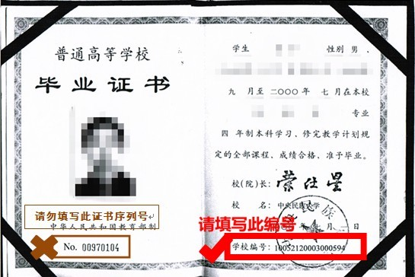
本科毕业证书示例
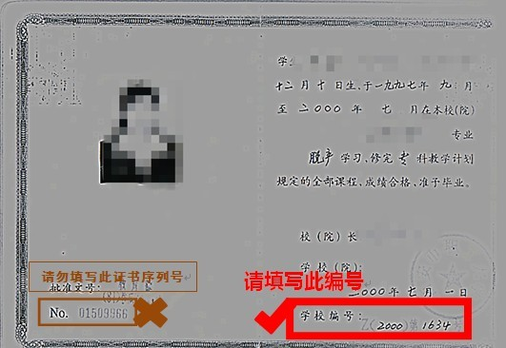
专科毕业证书示例

2. 在学位证书编号栏（应届本科毕业和应届本科结业考生暂不填写）,按考生获得的学位证书编号填写，未获得学位证书的则不填写。
3. 学历证书和学位证书编号务必填写准确，教育部网报中心将考生填写的学历证书编号传入教育部学历认证部门进行成批检查学历的真假，如因考生填写错误导致不能参加初试、复试及录取，责任由考生自负。考生可自行按照以下学历验证办法进行认证。
● 学历在线验证：登录中国高等教育学生信息咨询网（http://www.chsi.com.cn），进入“学信档案”在线申请学历验证，并获12位验证码(具体网址为：http://www.chsi.com.cn/xlcx/rhsq.jsp)。学籍无匹配的应届考生在取得毕业证书后即可通过上述办法进行学历验证。如在线验证不成功，请进行书面学历认证申请。
● 申请书面学历认证办法：申请人须提交申请表、毕业证书复印件和身份证复印件、个人档案中的毕业生登记表以及其他与学习经历相关的档案材料复印件，邮寄至教育部学历认证中心（加急认证工作一般在申请正式受理后10个工作日内完成）。
建议如在线验证不成功，直接到教育部学历认证中心进行认证，相关事宜请先电话咨询教育部学历认证中心。
教育部学历认证中心信息如下：
通讯地址:北京市海淀区北四环中路238号柏彦大厦506室（北航北门向东200米）。
邮 编：100191
咨询电话：010-82332257
4. 取得国外大学文凭的考生请提供教育部留学服务中心出具的认证报告，相关认证流程请查询中国留学网（http://www.cscse.edu.cn/），填报时按留学生认证报告编号如实填写，如[2009]0123456，请填写2009-0123456，不要填写中括号。
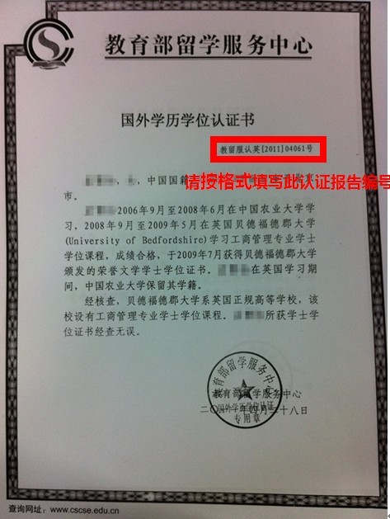
留服认证报告示例
5. 考生填报的所有网报数据也将作为招生单位进行准考资格认证和录取后的建档依据，请各位考生务必如实、准确填写。

